ШИФРА РАДНОГ ЗАДАТКА: **4ЕТR – B11**

НАЗИВ РАДНОГ ЗАДАТКА: **Серијска комуникација**

Зaједница електротехничких школа Србије има свој веб портал са наставним материјалом потребним за реализацију онлине наставе. Потребно је допунити садржаје, како би се побољшао квалитет наставе, значи потребно је обезбеди сет лабораторијских вежби из микроконтролера. Једна од вежби је рад са стринговима помоћу микроконтролера.

Компанија у којој радите ангажована је да креира садржаје са лекцијама из стручних предмета као и упутства за полагање матурског испита. Задатак компаније је да направи потребан хардвер и софтвер који ће омогућити реализацију ове наставне јединице. У магацину компаније на располагању су компоненте које се могу користити за реализацију система.

како би ученици са што бољим успехом савладали градиво

На основу спецификације дате у **Прилогу задатка** урадити следеће:

* Повезати и конфигурисати једноставан управљачки систем према захтевима корисника:
* Написати програм за остваривање функционалности захтева купца;
* Демонстрирати рад система за серијску комуникацију;
* Ажурирати стање у магацину после обављене интервенције;
* Написати рачун о извршеној интервенцији;
* Формиране фајлове снимити на радну површину рачунара (desktop), у директоријум Maturski_ispit-4ЕTR\Ime_Prezime\4ЕTR-B11, где се као име и презиме уноси име ученика.

Предвиђено време за израду задатка је 120 минута.

По истеку максималног времена задатак се прекида и бодује се оно што је до тада урађено.

У оквиру времена за израду задатка ученик може да одустане од даљег рада, при чему се бодује оно што је до тада урађено.

Стање у магацину компаније дато је у табели Prilog 4ETR dok1.

Образац за писање рачуна о интервенцији дат је као Prilog 4ETR dok3.

Потребан софтвер (терминал за серијску комуникацију) и фајлови (datasheet ATmega328P) снимљени су на радну површину рачунара (desktop), у директоријум Maturski_ispit-4ЕTR \Potreban_softver.

**Прилог за задатак:**

Потребно је:

* извршити тестирање хардверског дела система након повезивања компоненти. За тестирање користити програм који ће укључити зелену ЛЕД диоду и послати поруку „Палиндром“ централном рачунару;
* омогућити проверу послате поруке.

.

Шема управљачког система са потребним компонентама:

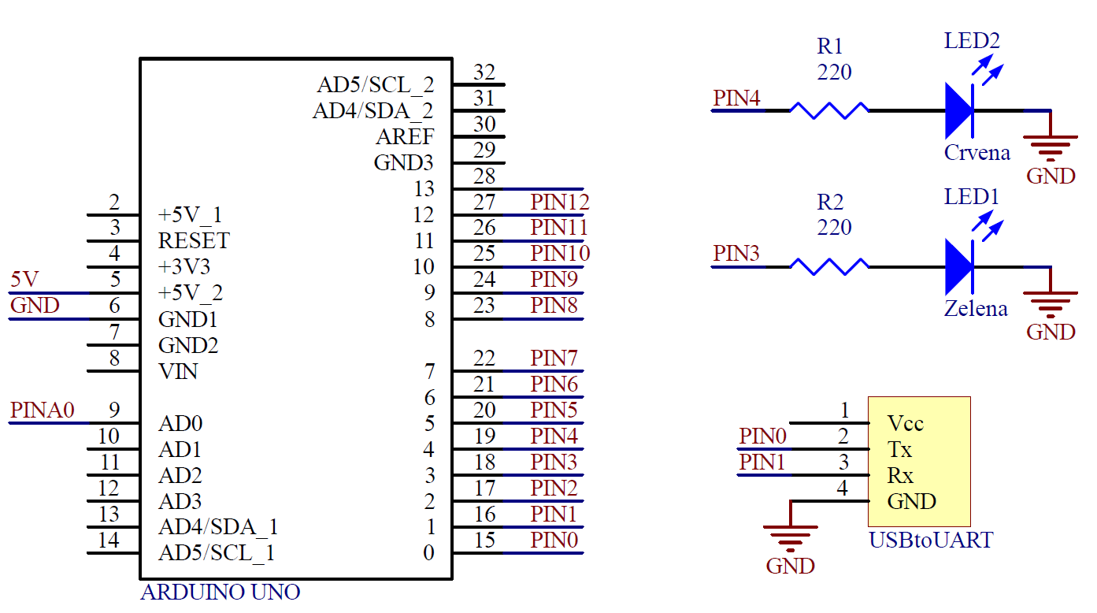

Начин повезивања компоненти на тест плочу:

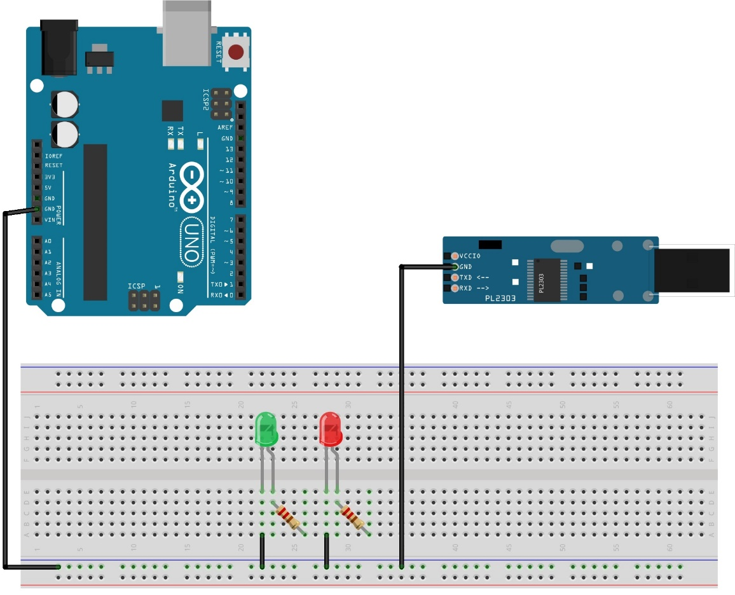

Написати програм који врши проверу да ли је послата порука палиндром. Са централног рачунара, користећи серијску комникацију, шаље се жељена порука коју је потребно проверити да ли има особине палиндрома. Уколико порука јесте палиндром укључити блинкање зелене ЛЕД диоде, тако да периода блинкања има фреквенцију од 0,5 Hz. Поред блинкања такође је потребно послати и поруку „Реч је палиндрому“ централном рачунару. Уколико добијена порука није палиндром укључити блинкање црвене ЛЕД диоде, тако да прериода блинкања има фреквенцију од 1 Hz и послати поруку „Реч није палиндром“ централном рачунару. Палиндроми су речи, изрази, реченице, бројеви или други низови знакова и симбола који имају исто значење било да се читају унапред, било уназад. Пример за палиндром је „Ана воли Милована“.

АУТОР ЗАДАТКА: Весна Станојевић

ЗАДАТАК ПРЕГЛЕДАЛИ: